L'Est : des régions industrielles en reconversion
qui essaient de tirer partie de leur position

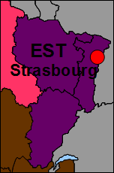

Sujet d'étude : Les transformations de l'espace productif et décisionnel.
La situation : La région de de l'Est.
Capacités : Réaliser une carte de synthèse en utilisant un logiciel de cartographie.
Réaliser une carte, un croquis, un schéma fléché relatifs à la situation étudiée.
Outils: Salle informatique, Google Earth /Maps, OOoHG (Open Office).
Pré requis élève : Manipulations de base avec Open Office Draw.
Durée : 2 heures.
Objectifs : La réalisation d'une carte de synthèse par les TICE dans le but mettre en avant la division, la diversité et les dynamiques des espaces. Comment les régions de l'Est frappées par la crise industrielle se sont-elles reconverties et essaient-elles de tirer partie de leur position à la frange du cœur de l'Europe ?

L’Est de la France est composé de régions (Alsace, Lorraine, Franche-Comté) avec une tradition industrielle ancienne héritée du XIXe siècle. Ces régions industrielles ont été particulièrement touchées par la crise à partir des années 1970. Elles ont connu des reconversions importantes ces dernières années et elles veulent profiter de leur proximité avec la mégalopole européenne.
Cette grande région Est est donc polarisée à la fois par Paris et la mégalopole européenne.
Pour comprendre les dynamique de l'Est, vous allez reprendre les parties du plan et les réponses aux questions suivantes pour faire une carte de synthèse avec une légende ordonnée.
Définition(s)

Grande entreprise : Une grande entreprise est une entreprise qui a au moins 5 000 salariés, mais une entreprise qui a moins de 5 000 salariés mais plus de 1,5 milliards d'euros de chiffre d'affaires et plus de 2 milliards d'euros de total de bilan est aussi considérée comme une grande entreprise (définition INSEE).
Les INTERREG sont les programmes passés entre des régions frontalières et des États membres visant à accroitre la coopération et la solidarité entre les territoires de l'Union.
PME (définition INSEE) : la catégorie des petites et moyennes entreprises (PME) est constituée des entreprises qui occupent moins de 250 personnes, et qui ont un chiffre d'affaires annuel inférieur à 50 millions d'euros ou un total de bilan n'excédant pas 43 millions d'euros.
Un pôle de compétitivité : lancés en juillet 2005 par le gouvernement français, ce sont des regroupements sur un même territoire d'entreprises, d'établissements d'enseignement supérieur et de recherche destinés à mettre en œuvre des projets de développement économique innovants.
La reconversion est le renouvellement des activités économiques quand celles-ci sont en crise.
Une technopôle est un parc d'activités spécialisé dans les hautes technologies comprenant grandes écoles, centres de recherches et entreprises innovantes.

NOM: Prénom: Classe: page 1/7
I – Des espaces au dynamisme économique contrasté
A. Marges agricoles et B. Espaces agricoles dynamiques
1. À l'aide des repères Google Maps de cette carte, complétez la légende de votre carte de synthèse en replaçant au bon endroit les différents espaces agricoles suivants (les repères reprennent l'ordre de la légende). Cliquez ici (n'hésitez pas à cliquez sur les liens présents dans le texte de repères et à zoomer pour mieux voir).
- moyenne montagne : activité sylvo-pastorale ;
- espace de grande culture céréalière (maïs) ;
- élevage extensif et polyculture ;
- vignoble.
2. Si vous voulez des précisions sur les cultures dominantes de chaque région (l'Alsace, la Lorraine et la Franche-Comté), cliquez sur le lien suivant http://www.agreste.agriculture.gouv.fr/en-region/alsace/ et sélectionnez dans le menu sur le côté gauche la région concernée.
C. Activités industrielles et tertiaires : entre crise et reconversion
1. Consultez le rapport du Sénat ici.
- Selon ce rapport du Sénat par quoi sont particulièrement touchées les régions de l'Est de la France (pour répondre regardez le paragraphe situé entre les courbes et la carte de France) ? Pourquoi le sont-elles ? Pourquoi la Lorraine a-t-elle été particulièrement concernée par ces problèmes (concurrence, type d'activités) ? Quelles sont les solutions proposées ?
Vous allez consulter le site de l'INSEE pour les trois régions étudiées. Pour répondre regardez le 1er paragraphe de la partie « Des activités industrielles diversifiées », de cette page Web et dans le troisième paragraphe de cette page sur la Lorraine.

Indiquez le rang de chacune des régions par rapport à son niveau d'industrialisation.
Rang régional français par rapport au niveau d'industrialisation
Alsace
Lorraine
Franche-Comté
4. Vous allez déterminer les caractéristiques de l'industrie de chacune des régions en consultant le site de l'INSEE.
Alsace
5. Cliquez ici (regardez la partie « Des activités industrielles diversifiées » pour répondre). Cochez la bonne réponse.
Oui | Un tissu industriel diversifié :
Non

NOM: Prénom: Classe: page 2/7
6.Citez quatre exemples d'activités industrielles présentes en Alsace :

7. Quels sont les trois pôles de compétitivité labellisés de l'Alsace ? Précisez celui qui a une vocation mondiale.

La Franche-Comté
8. Cliquez ici (lisez le sixième et le septième paragraphes pour répondre). Cochez la bonne réponse
majorité de PME
La Franche-Comté possède une

majorité de grandes entreprises
9. La Franche-Comté est caractérisé par une industrie diffuse mais elle a aussi des foyers industriels. Quelles sont les spécialités les plus importantes de la région ? Quelles sont les industries traditionnelles qui font aussi sa réputation industrielle ?

10. Quel est l'établissement qui compte le plus de salariés dans la région ? Quel est son type de production ? (regardez la carte du bas de la page).

11. En allant sur la carte Google Maps sur l'industrie dans l'Est et en cliquant sur le lien indiqué dans le repère correspondant, expliquez l'importance du site de Sochaux pour la région : (nombres d'employés, superficie, nombre de véhicules produits par jour : vous trouverez les éléments de réponse dans cette page et dans celle intitulée « chiffres clefs »).

12. Complétez le tableau suivant en précisant le secteur d'activités des trois pôles de compétitivité de la Franche-Comté et en précisant si nécessaire avec quelle région elle partage celui-ci. Revenez sur le site de l'INSEE : cliquez ici pour répondre (7e paragraphe).
Les pôles de compétitivité de la France-Comté
Activités | Pôle partagé avec une autre région
NOM: Prénom: Classe: page 3/7
La Lorraine
13. Cliquez ici pour localiser les différents espaces en reconversion de l'industrie en Lorraine (voir les repères rouges). Vous les placerez au bon endroit dans la légende.
- ex-bassin ferrifère (sidérurgie),
- l'industrie vosgienne (textile),
- ex-bassin houiller (mine).
14. Regardez cette vidéo pour savoir ce qu'a fait l’État pour assurer la reconversion de la Lorraine. Quels nouveaux types d'entreprises ont été développés dans la région ? Si vous avez des problèmes pour répondre vous pouvez consulter le texte en-dessous de la vidéo.

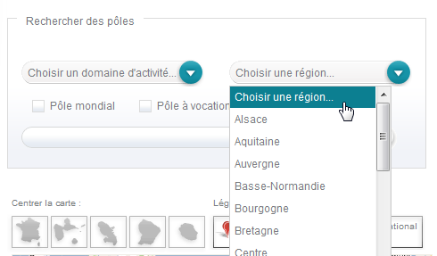
15. Quels sont les pôles de compétitivités de la région Lorraine ? Pour répondre à cette question rendez-vous sur le site référençant les pôles de compétitivité et sélectionner la « Lorraine » dans ce menu déroulant puis cliquez sur « Recherche ». Pour connaître les activités de chaque pôle cliquez sur le repère du pôle. Pour savoir avec quelle région il est partagé, cliquez sur « fiche détaillée ». Cliquez ici.
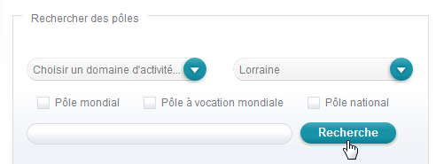

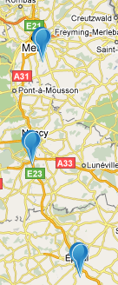
Les pôles de compétitivité de la Lorraine

Activités | Pôle partagé avec une autre région

NOM: Prénom: Classe: page 4/7 1/4Les technopôles des régions de l'Est

Nom | activités
Metz-technopôle | développement de la recherche, en matière de logiciels et de communication.
Le technopôle de Nancy-Brabois | informatique, génie biomédical, agrobioindustrie, environnement et télécommunications
Technopôle Mulhouse | technologies numériques, technologies pour la construction et la rénovation de bâtiments économes en énergie, participation aux actions de prospection d'entreprises biotechnologiques
Strasbourg technopôle : Alsace BioValley | biotechnologies et les technologies de l'information
16. Placez sur la carte au bon endroit les différents technopôles à l'aide du figuré qui se trouve en marge de la carte.
17. Les activités touristiques et de loisirs. Complétez le dernier élément de la légende du grand C., en précisant le type de stations qui sont localisées sur la carte. Pour répondre, consulter ce site.

II. Un réseau urbain et des axes majeurs tournés vers l’Europe et les grandes métropoles

1. Placez les grandes agglomérations françaises ou européennes vers lesquelles se dirigent les grands axes de transports à l'aide de la carte suivante : cliquez ici pour répondre. Vous devez placez dans les zones textes blanches les agglomérations suivantes : Paris, Lyon-Dijon, Lyon, Bâle, Luxembourg, Karlsruhe. (attention sur cette carte, il manque la LGV Est-européenne).
2. Quels sont les enjeux de la LGV est-européenne ? Pour répondre regardez les titres en violet de cette page Web (cliquez ici pour répondre).

3.(Si vous êtes pris par le temps passez directement au grand III) Grâce à la LGV Est, quel sera le temps de parcours entre Strasbourg et Paris et entre Strasbourg et Luxembourg ? Consultez le troisième paragraphe de la page Web déjà ouverte pour pouvoir répondre.
Temps de parcours pour aller à Strasbourg
Ville de départ | Temps de parcours
Paris
Luxembourg

NOM: Prénom: Classe: page 5/7
4. (Si vous êtes pris par le temps passez directement au grand III) Pourquoi peut-on dire que l'aéroport de Mulhouse est un aéroport européen ? Précisez son nom (vous le voyez dans la bannière du site en haut) et indiquez au service de quelles régions il est et donc de quels pays il dépend (voir 3e partie de ce site : L’EuroAirport aujourd’hui).
Son nom :
Les régions et pays dont il dépend :
Pays | Régions correspondantes

III. Des dynamiques transfrontalières

Les régions de l'Est de la France veulent tirer profit de leur situation géographique à la marge du cœur de l'Europe : la mégalopole européenne.
Les travailleurs frontaliers des régions du Grand Est
source INSEE
Régions | Nombres de frontaliers | Principaux pays de travail
Alsace (en 2009) | 64 200 | Suisse et Allemagne
France-Comté (en 2008) | 23 500 | Suisse
Lorraine (en 2009) | 94 600 | Luxembourg, Allemagne, Belgique
1. En partant du tableau ci-dessus et du troisième paragraphe après ce titre « Progression plus forte du chômage... » sur cette page Web prenant l'exemple de la Lorraine (cliquez-ici) quel est l'atout que représente pour ces régions leur position frontalière ?

2. Le Center Parc du domaine des Trois Forêts est un exemple de l'avantage que présente la position géographique des régions de l'Est. Indiquez où il est implanté d'abord puis précisez en quoi sa position est stratégique pour la réussite du projet. Pour répondre, lisez le dernier paragraphe du résumé de cette page.

NOM: Prénom: Classe: page 6/7
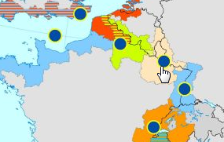

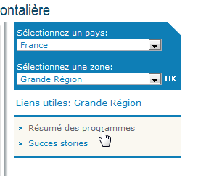
3. Complétez le tableau suivant en indiquant le nom des programmes transfrontaliers, là où les régions du Grand Est concernées, les pays concernés par celui-ci. Pour répondre consultez la page Web suivante (cliquez ici). Vous devez cliquer sur chaque rond bleu correspondant aux régions de l'Est puis sur Résumé du programme pour pouvoir répondre.

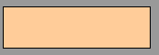
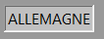
4. Une fois que vous avez fini de complétez le tableau, indiquez le nom des programmes de coopération transfrontalière au bon endroit sur la carte dans les zones de saisie pêche et le nom des pays limitrophe dans les zones de saisie grises

Programmes de coopération transfrontalière : INTERREG
Nom du programme | Région du Grand Est | Pays concernés
S'il vous reste du temps, faites les questions suivantes.

5. Pour répondre aux problèmes de fonctionnement urbain entre les frontières (difficultés de circulation, hausse du prix des terrains et du bâti, besoins supplémentaires en assainissement et en alimentation en eau potable), les communes se sont associées dans le cadre de projet d'agglomérations transfrontalières.
Indiquez grâce à cette carte des exemples de villes françaises concernées par ses projets

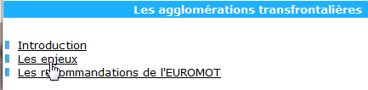
6. À l'aide des grands titres de ce site sur les espaces transfrontaliers, après avoir cliqué sur « Les enjeux », vous allez pouvoir définir les objectifs des agglomérations transfrontalières en termes de coopération.

NOM: Prénom: Classe: page 7/7

